
________________________________________________________________________________

PŘEDÁVACÍ PROTOKOL KE SMLOUVĚ O NÁJMU nebytových prostor sloužících k podnikání

„Kavárny a vymezené části nádvoří v Místodržitelském paláci, Moravské náměstí 1a, 602 00 Brno ve prospěch pronajímatele společnosti GOAT s.r.o., Se sídlem: Svatoslavova 319/21, Praha 4, 140 00
IČO: 07543158 DIČ: CZ07543158 “

Předáno:

Předmět dohody o nájmu | Popis | Stav
kavárna |  | Bez závad
WC | Prostory toalet v 1.NP | Bez závad
nádvoří | Vymezená část dle přiloženého půdorysu | Bez závad

Pozn.: Smluvní předání předmětu dohody o nájmu se uskuteční kontrolou prostorů ve dne podpisu Smlouvy 17. 5. 2024. Klíče od prostor kavárny budou uloženy u ostrahy v přízemí Místodržitelského paláce, kde si je zodpovědná osoba nájemce nebo jím osoba pověřená bude vždy vyzvedávat.
Podpisem předávacího protokolu pronajímatel stvrzuje, že prostory přebírá ve stavu „Bez závad“.

Stav elektroměru (k xxx.2024): kWh
Stav vodoměru (k xxx2024): m3

Fotopříloha:

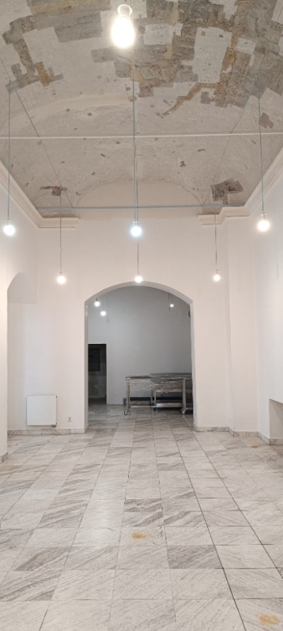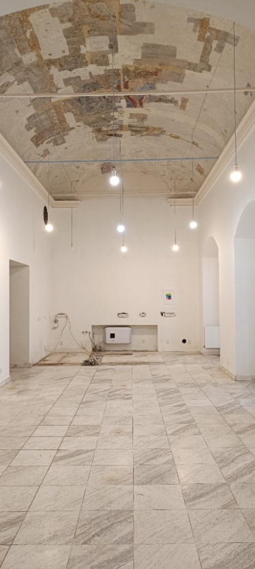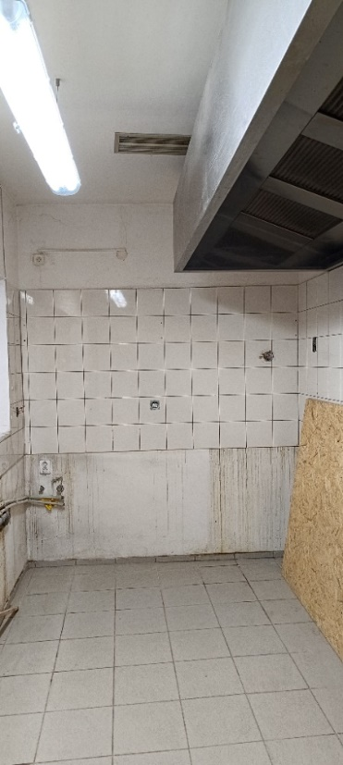

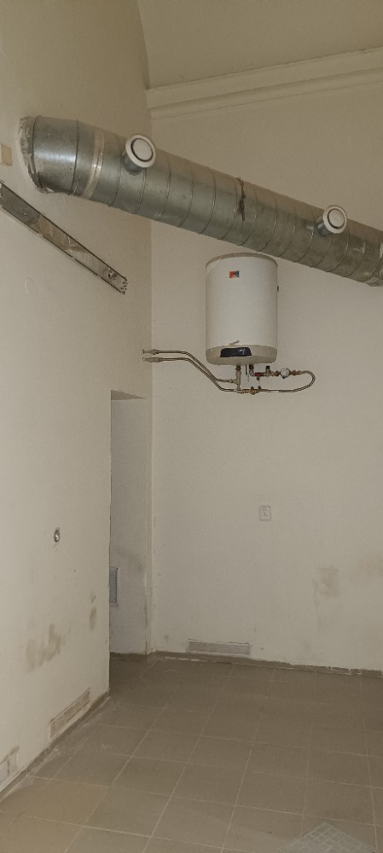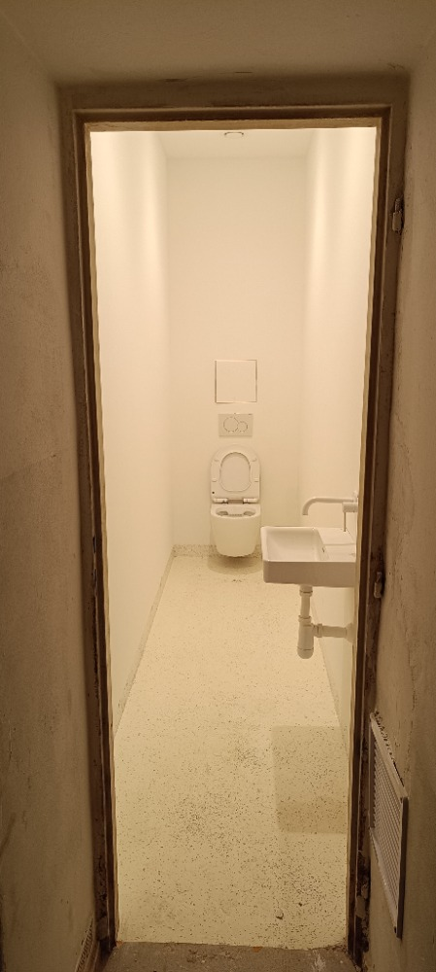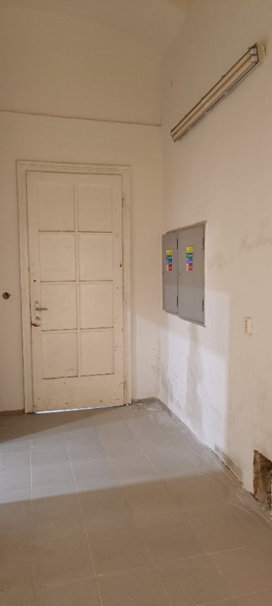

Dne: 10. 6. 2024

………………………………………. .………………………………………
za MG předal: převzal – GOAT s.r.o.
nájemce

Vráceno:

Předmět dohody o nájmu | Popis | Stav

Kavárna

WC

nádvoří

Pozn.: Na základě smlouvy o pronájmu se pronajímatel zavazuje k předání (vrácení) prostorů s jejich současným navrácením do původního stavu („Bez závad“).

Dne: 31.10. 2024

………………………………………. .………………………………………
za MG převzal: předal: GOAT s.r.o.
nájemce

